MEDPREDMETNI SKLOP: ČAS (1. razred)
CILJI PREDMETA: SPO | NAMENI UČENJA  Ob koncu 1. razreda bodo učenci znali, naredili … | CILJI V DIGITALIZIRANI OBLIKI UN  https://dun.zrss.augmentech.si/#/
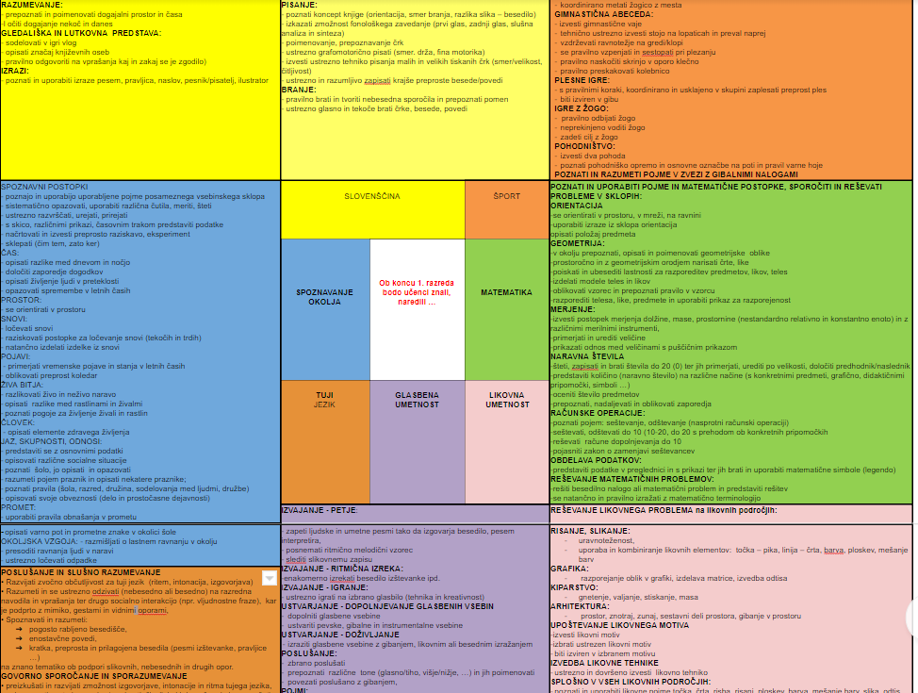  Vir: https://skupnost.sio.si/course/view.php?id=10021 (mapa NAČRTOVANJE, SPREMLJANJE) | ČAS, SPOZNAVNI POSTOPKI (UN, SPO)  - opisati razlike med dnevom in nočjo  - določiti zaporedje dogodkov  - opisati življenje ljudi v preteklosti  - opazovati spremembe v letnih časih  SPOZNAVNI POSTOPKI (UN, SPO)  - poznajo in uporabijo uporabljene pojme posameznega vsebinskega sklopa  - sistematično opazovati, uporabiti različna čutila, meriti, šteti  - ustrezno razvrščati, urejati, prirejati  - s skico, različnimi prikazi, časovnim trakom predstaviti podatke | 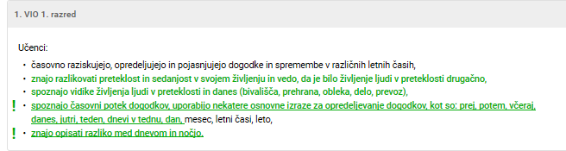  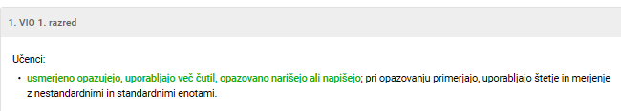

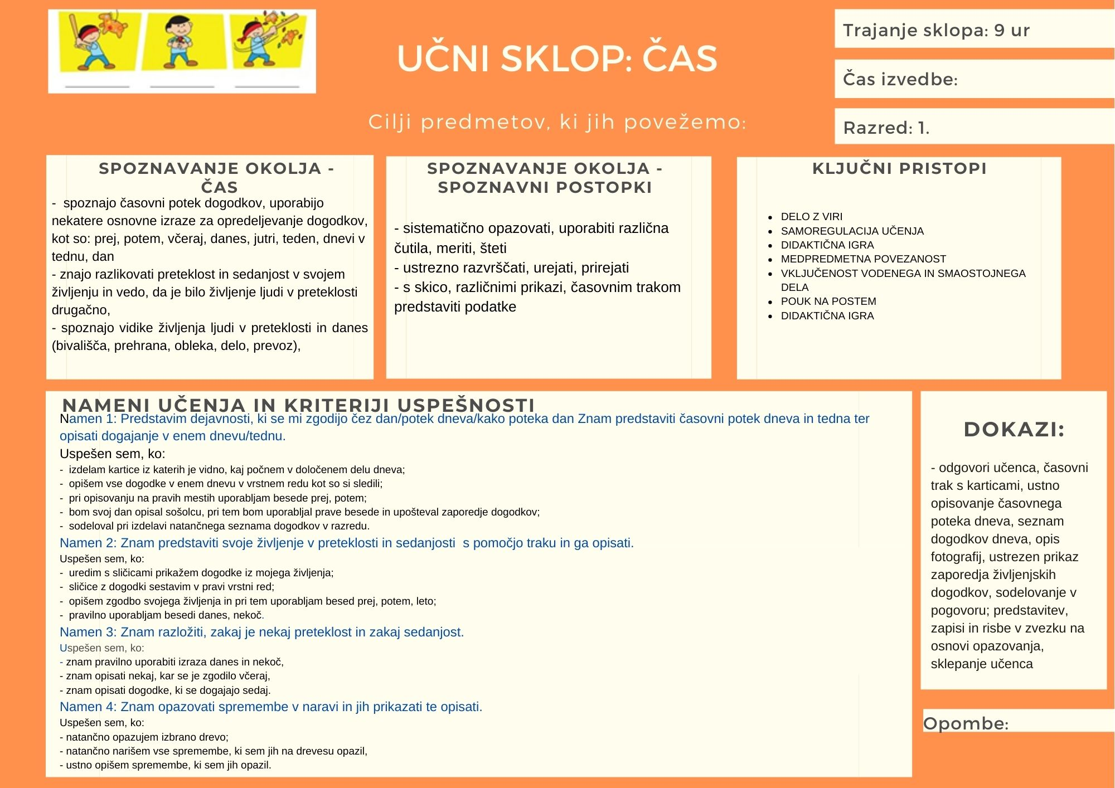
PODROBNEJŠA SPROTNE PRIPRAVA NA IZVEDBO UČNEGA SKLOPA
Učitelj: | Šola: | Predmet: SPOZNAVANJE OKOLJA  Nosilni predmet: SPO  Podporni predmeti: MAT, SLJ | Razred: 1. | Datum:
SKLOP: RAZVIJANJE PREDSTAVE O ČASU (ČAS-OPIS)  Vključene vsebine: Časovni potek in zaporedje dogodkov, Teden, Življenje ljudi v preteklosti, Spremembe v naravi v času |  |  |  | Število ur: 9
 Znak pikapolonice pomeni, da je treba razmisliti o prilagoditvah poučevalne prakse za posamezne učence.
 Znak prikazuje možnosti, za izvedbo sklopa na daljavo.

UČNI NAČRT | NAČRTOVANE DEJAVNOSTI IN DOKAZI
Učni cilji  SPOZNAVANJE OKOLJA:  (ČAS)  Učenci:  - spoznajo časovni potek dogodkov, uporabijo nekatere osnovne izraze za opredeljevanje dogodkov, kot so: prej, potem, včeraj, danes, jutri, teden, dnevi v tednu, dan, letni časi  - znajo razlikovati preteklost in sedanjost v svojem življenju in vedo, da je bilo življenje ljudi v preteklosti drugačno,  - spoznajo vidike življenja ljudi v preteklosti in danes (bivališča, prehrana, obleka, delo, prevoz),  - časovno raziskujejo, opredeljujejo in pojasnjujejo dogodke in spremembe v različnih letnih časih,  Standardi znanja: | Nameni učenja:  Namen 1: Predstavim dejavnosti, ki se mi zgodijo če z dan/potek dneva/kako poteka dan Znam predstaviti časovni potek dneva in tedna ter opisati dogajanje v enem dnevu/tednu.  Namen 2: Znam predstaviti svoje življenje v preteklosti in sedanjosti s pomočjo traku in ga opisati.  Namen 3: Znam razložiti, zakaj je nekaj preteklost in zakaj sedanjost.  Namen 4: Znam opazovati spremembe v naravi in jih prikazati ter opisati.  Kriteriji uspešnosti (k namenu 1): Znam predstaviti časovni potek dneva in opisati dogajanje v enem dnevu.  Uspešen sem, ko:  - izdelam kartice iz katerih je vidno, kaj počnem v določenem delu dneva;  - opišem vse dogodke v enem dnevu v vrstnem redu kot so si sledili;  - pri opisovanju na pravih mestih uporabljam besede prej, potem;  - bom svoj dan opisal sošolcu, pri tem bom uporabljal prave besede in upošteval zaporedje dogodkov;  - sodeloval pri izdelavi natančnega seznama dogodkov v razredu.  Kriteriji uspešnosti (k namenu 2): Znam predstaviti svoje življenje v preteklosti in sedanjosti s pomočjo traku in ga opisati.  Uspešen sem, ko:  - uredim s sličicami prikažem dogodke iz mojega življenja;  - sličice z dogodki sestavim v pravi vrstni red;  - opišem zgodbo svojega življenja in pri tem uporabljam besed prej, potem, leto;  - pravilno uporabljam besedi danes, nekoč.  Kriteriji uspešnosti (k namenu 3): Znam razložiti, zakaj je nekaj preteklost in zakaj sedanjost.  Uspešen sem, ko:  - znam pravilno uporabiti izraza danes in nekoč,  - znam opisati nekaj, kar se je zgodilo včeraj,  - znam opisati dogodke, ki se dogajajo sedaj.  Kriteriji uspešnosti (k namenu 4): Znam opazovati spremembe v naravi in jih prikazati ter opisati.  Uspešen sem, ko:  - natančno opazujem izbrano drevo;  - natančno narišem vse spremembe, ki sem jih na drevesu opazil,  - ustno opišem spremembe, ki sem jih opazil. | Učne dejavnosti, metode:  URE: 1. in 2. ura sklopa: POTEK DNEVA  - Aktivacija predznanja in predstav otrok  - Pogovor: učencem postavimo naslednje vprašanj in spremljamo njihove odzive  - Letni časi (so oblečeni otroci v jeseni)  - Kako izgledajo otroci v vrtcu?  - Kako izgledajo učenci v 5. razredu?  - V čem so si podobni? V čem različni? Zakaj?  - Kaj je čas? Kdaj slišite besedo čas?  Dejavnost poteka preko videokonference in sicer učitelj opravi videokonferenco z učenci. Učencem lahko projicira fotografije in ob njih vodi z učenci pogovor. V videokonferenco vključi tudi navodila za naslednjo dejavnost – izdelavo kartic. Videokonferenco lahko izvede tudi v asinhroni obliki, kar pomeni, da se pogovarja z manjšimi skupinami učencev.  Navodilo učencem se lahko oglasi. V zvezek ali na karton, ki ga imate pri sebi narišite obliko kvadrata. Naredite toliko kvadratov, kot je dogodkov v vašem dnevu. Za vsako stvar, ki jo v dnevu naredite, narišite nov kvadrat. Tisti, ki znate, lahko tudi pišete. Učitelj napove, da bodo posamezniki v manjših skupinah ob slikah predstavili, kaj so narisali.  - Časovni trak dneva – izdelava kartic  Vodimo pogovor o tem, kaj počnemo vsak dan. Otrokom naročimo, da narišejo kartice dogodkov enega dneva (npr: prva zajtrk, druga odhod v šolo, …), to otroci počnejo dve uri – v ločenih dneh, tako, da lahko izdelajo kartice za cel dan.  Ko so kartice izdelane, jih učenci položijo pred sebe v ustreznem vrstnem redu. Ob karticah opisujejo dogodke v dnevu. Kartice prilepijo na trak in le tega sklenejo v krog.  !!! Nekateri učenci bodo potrebovali usmeritev: Učenci ob pripovedovanju ugotovijo, da se je med zajtrkom in večerjo še kaj zgodilo, zato bodo mogoče morali dorisati kakšno kartico. Vprašanja, ki jih postavljamo učencem so: Koliko dogodkov si narisal? Opiši jih in pri tem povej, kaj se je dogajalo prej in kaj pozneje, kateri dogodki so vsem skupni (zajtrk, večerja ….)  Učence v manjših skupinah pozovemo na videokonferenco in damo učencem priložnost, da opišejo zaporedje svojih slik, risb, zapisov. Pri tem poslušajo drug drugega. Videokonferenco zaključi s prikazom spodnje aktivnosti – spremljanje dejavnosti skozi ves teden.  - Spremljanje dejavnosti skozi cel teden (ponavljajoča se dejavnost)  Ko učenci opišejo svoj dan se dogovorimo, da bomo vsak naslednji dan ob zaključku dneva naredili seznam vseh opravljenih dejavnosti v razredu. Le te narišemo ali napišemo na DL 1 in obesimo na vidno tablo v razredu:    Dan tudi poimenujemo. Vsak dan ob teh aktivnosti ponovimo dogodke prejšnjega dne, kot npr: «Včeraj je bil torek, danes je sreda. Kaj smo počeli v sredo v razredu?«  Zgoraj navedeno dejavnost lahko izvedemo na daljavo tako, da za vsak dan v tabelo vstavimo znak npr. videokonfeenco, za naloge povezane z gibanjem, ki jih učenci dobijo … Učitelj te znake pred učenci vstavi v tabelo.  URE: 3. in 4. ura sklopa – ČASOVNI TRAK MOJEGA ŽIVLJENJA  Učitelj učencem predstavi svojih 6 let otroštva – ob fotografijah in besedi. Pri tem se osredotoči na dogodke v vsakem letu.  - Uvodni pogovor:  - Učence povprašamo o tem, koliko so stari. Kako vedo, da so ravno toliko stari? Kako dolgo že živijo? Kaj je to življenje?  Možnost: prosimo učence, da pred sebe zložijo toliko link kock kot štejejo let. Nato jih prosimo, da trak razdelijo na toliko enakih delov (lahko jim ga tudi natisnemo – DL2 in nanj polagajo link kocke)  Učitelj učencem pošlje ozvočeno predstavitev, v kateri predstavi svoje otroštvo do vstopa v šolo (primer v prilogi). Učenci si jo ogledajo in poslušajo. Na koncu predstavitve učencem poda tudi navodila za njihovo delo, ki sledi – to je priprav življenjskega traku učenčevega življenja.  - Življenjski trak učenčevega življenja  - Učenci delajo s trakom, v katerem je 7 razdelkov. V prvo okence življenjskega traku zapišejo svoje ime. Za vsako leto svojega življenja prilepijo eno fotografijo (lahko jih prinesejo od doma), lahko jih rišejo.  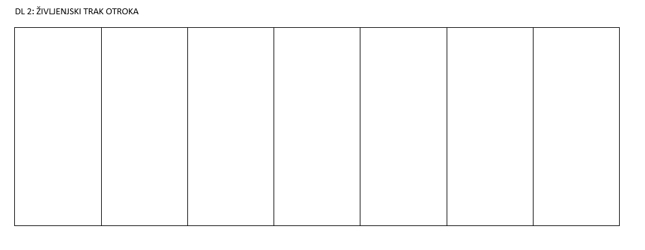  !Namesto traku lahko uporabimo kuverte, v katere otrok zloži fotografije, slike in na zloženko polaga fotografije,  - Pred delom se z učenci pogovorimo o namenu in določimo, da bomo sestavili zgodbe njihovih življenj.  - Učenci najprej slike ali kartice z narisanimi dogodki polagajo na trak, ko jih uredijo v ustrezno časovno zaporedje in ob svojem traku pripovedujejo sošolcu ali skupini ter dobijo povratno informacijo, jih prilepijo.  - Učitelj pod fotografije napiše otrokov datum rojstva, otroci pa lahko dopišejo (ali pa vstavimo že v DL 1 leto, 2 leti, 3 leto, …).  - Učitelj poda učencem povratno informacijo.  - Učenci svoje trakove shranijo in ko praznujejo rojstni dan, dodajo novo sliko, fotografijo, risbo.  - Preteklost in sedanjost v otrokovem življenju  - Izdelane življenjske trakove oz. izdelke učencev iz prejšnje dejavnosti učencev uporabimo za naslednjo dejavnost.  - Na tablo učitelj pripne velik bel list, ki ga s črto razdeli na dva dela. Levo stran lista prelepi še s sivim kosom papirja. Na desno stran lista napiše sedanjost (danes), na levo pa preteklost (nekoč). Učence prosimo, da na levo stran lista nalepijo sličice, ki kažejo na nekaj, kar se je že zgodilo v njihovem življenju. Lahko samo povedo učitelju in nato učitelj označi, napiše ali nariše. Nato učence pozove, da prispevajo na levo stran nekaj, kaj se sedaj dogaja, podobe, dogodki iz sedanjosti – z današnjega dne (npr. nekaj iz današnjega časopisa, nekaj kar smo slišali na radiu, šolski dogodki, športni dogodki …)  - Naslednji dan, ko začnemo naslednjo uro v sklopu, začnemo s plakatom in dogodke, ki so včeraj bili pod DANES ob ubeseditvi prenesemo na NEKOČ (preteklost). Učenci predlagajo nove dogodke za DANES. To postane rutina za cel mesec.  Učitelj lahko učencem poda navodila preko ozvočene predstavitve, kjer jim pokaže postopek razmišljanja in obenem navodilo za delo. V navodilih učence povabi na spletno tablo Padlet, kjer učence povabi k umeščanju risb, slik, zapisov, fotografij dogodkov, ki se dogajajo danes. Naslednji dan preko videokonference pregledajo zapise in objave in skupaj z učenci prikaže relacijo – ti dogodki so se zgodili včeraj, so preteklost, zato jih prestavimo v stolpec nekoč. Danes pa dodajamo nove dogodke. Učenci ob tem uporabljajo omenjene pojme.  URE: 5. in 6. ura sklopa – NEKOČ, DANES  - Izhajamo iz tehničnih dosežkov, slike naprav, koles, avtomobilom (izberemo lahko katerega koli, spodaj je predstavljeno delo ob primeru kolesa).  - Učencem podamo navodilo, da si ogledajo tri oddaje, ki govorijo o nastanku kolesa. Vsako od oddaj gledajo z drugim vprašanje:  - Kaj pravi zgodba o tem, kdo je izumil kolo? https://www.rtvslo.si/4d/arhiv/174379470?s=tv  - Kako so izgledala prva kolesa? Nariši kakšno.  https://www.rtvslo.si/4d/arhiv/174379470?s=tv  - Zakaj vse so ljudje uporabljali kolo?  https://www.rtvslo.si/4d/arhiv/174379470?s=tv  Učencem podamo navodilo, da izdelajo sliko kolesa nekoč in sliko kolesa danes. Sliki umestijo v shemo iz prejšnjega sklopa (nekoč, danes)  Učitelj učencem pošlje navodilo (preko izbranega komunikacijskega kanala), da si ogledajo omenjene videoposnetke in na katera vprašanja naj poiščejo odgovore in da naj odgovore narišejo v svoj zvezek.  URE: 7. in 8. ura sklopa - UTRJEVANJE  Naslednji dve uri učenci delajo po kotičkih, na tabli je tabela z načrtom obiska kotičkov, v kateri dnevno označimo, kje je učenec bil in kako uspešen je bil pri delu. Vsebina kotičkov:  - Zaporedje dogodkov – sestavi sličice v pravilno zaporedje in jih ustno opiše.  - Moje življenje – ob časovnem traku svojega življenje uporablja pojme prej, potem.  - PREJ-POTEM: Življenje izbrane osebe – učenec izbere eno sebi ljubo osebo in izdela časovni trak njenega življenja časovni trak (rojstvo, kdaj je dobila oseba brate/sestre, kam je hodila v šolo, kje je delala, kaj počne sedaj – namen je uporabiti pojme prej, potem)  - NEKOČ –DANES: Dom, delo, oblačila, hrana, družina, počitek, igra, šola, prevozna sredstva, nakupovanje = nekoč in danes – knjige, predmeti, viri: učenec si izbere en zanimiv predmet (npr. avtomobil, telefon) in s pomočjo ponujenih virov v razredni knjižnici poišče, kako je predmet izgledal nekoč in kako danes. To prikaže z risanjem.  Potem ko imajo učenci priložnost sodelovati vsaj v treh kotičkih zberejo vse dokaze dela, jih postavijo na svoje delovno mesto – mizo. Učitelj poskrbi, da postavijo mize v krog in se o dokazih pogovarjajo ob vprašanji:  - Katere dogodke smo urejali v zaporedje, kaj je bilo najtežje, kaj je bilo najlažje?  - Pri kateri dejavnosti ste lahko uporabili pojme prej in potem?  - Katere predmete se raziskovali in veste kako so izgledali nekoč in kako danes?  Delo po kotičkih lahko učitelj zamenja pri delo na daljavo s pomočjo dnevnega izziva, ki ga poimenuje ČAS. V tabelo s šestimi okenci s piktogrami označi delo in posname navodila. Učenci v enem dnevu opravijo tri izbrane dejavnosti. Primer dnevnega izziva je v prilogi.  URE: 9. ura sklopa – UVOD V OPAZOVANJE SPREMEMB V NARAVI V ČASU  - Učitelj učence pelje v šolski park ali v bližnji gozd. Učitelj učencem pove, da tako kot oni rastejo in se spreminjajo, se rastejo in se spreminjajo živa bitja v naravi. Da bi lahko izdelali življenjski trak tudi za izbrano živo bitje, moramo dobro opazovati.  - Vsak učenec si izbere eno drevo ali grm. Učenec se drevesu predstavi. Učitelj učencem naroči, da svoje drevo natančno opazujejo. Pri opazovanju jih vodi: najprej opazujejo položaj drevesa glede na druge rastline v okolju, potem opazujejo korenine in spodnji del, sledi opazovanje debla in nato krošnje in samih podrobnosti.  - Učenci drevo natančno narišejo v svoj zvezek. Ob drevo zapišejo v katerem letnem času so ga opazovali – lahko si izmislijo znak/piktogram npr. za jesen.  - Učitelj nato vodi pogovor: kakšno je drevo, kaj ste opazili, po čem si boste zapomnili svoje drevo, ga boste našli čez nekaj časa, v katerem letnem času smo narisali drevo, kaj je značilno za ta letni čas.  - Nato učitelj učencem pove, da se bodo k tem drevesom oz. izbranim rastlinam še vračali in ga skozi šolsko leto večkrat opazovali in narisali.  Priporočljivo je, da spremembe v naravi učenci opazujejo na istem živem bitju. Prav tako je zaželeno, da te spremembe opazujejo vodeno. Tako na daljavo te naloge ni priporočljivo izvajati, saj zahteva dolgotrajnejše opazovanje. Ko učenci v več letnih časih opazujejo isto drevo, lahko razumejo cikličnost dogajanja v naravi in ponavljanje letnih časov in razvoja živih bitij. S prilagoditvami lahko učitelj učencem naroči, da pri izvajanju puka na daljavo opazujejo pogled skozi okno – vedno isto in ta pogled narišejo glede na dneve ali tedne. | Učenčevi izdelki oz. dokazi:  D1: odgovori učenca, časovni trak s karticami, ustno opisovanje časovnega poteka dneva, seznam dogodkov dneva  D2: odgovori učencev, opis fotografij, ustrezen prikaz zaporedja življenjskih dogodkov,  D3: sodelovanje v pogovoru; predstavitev  D 1,2,3: Spremljanje dela v kotičkih in dokazi v zvezku  D4: Risbe in zapisi v zvezku na osnovi opazovanja, odgovori in sklepanje učenca

DAN

Primer predstavitve učitelja ob posnetem zvoku:
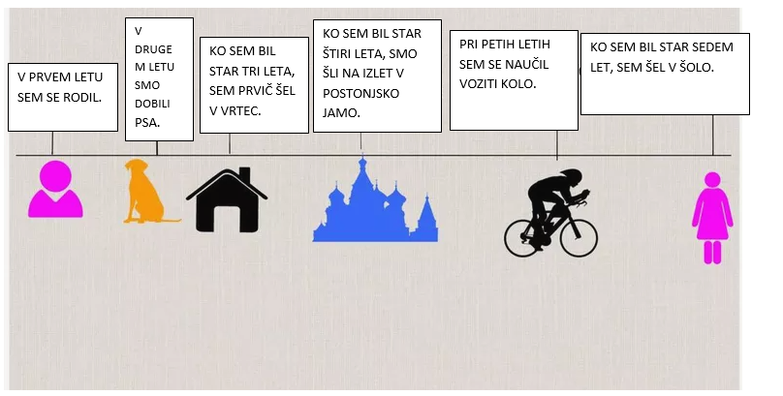

DL 2: ŽIVLJENJSKI TRAK OTROKA

Dnevni izziv za učence:
  SESTAVI SLIČICE V PRAVILNO ZAPOREDJE IN OPIŠI, KAKO SI SLEDIJO. UPORABI BESEDE PREJ, POTEM.  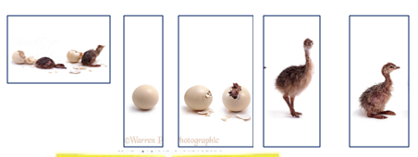  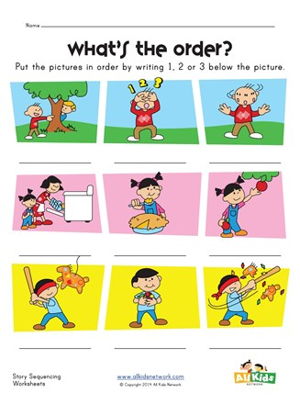 | NEKOMU PREDSTAVI ČASOVNI TRAK SVOJEGA ŽIVLJENJE LAHKO DODAŠ ŠE DRUGE DOGODKE. UPORABI BESEDE PREJ, POTEM.
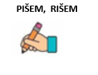
IZBERI SI TEBI LJUBO OSEBO. IZDELAJ ČASOVNI TRAK NJENEGA OTROŠTVA TAKO KOT SI GA IZDELAL ZASE. NARIŠI GA.

IZBERI SI PREDMET. MOGOČE AVTO ALI TELEFON ALI LETALO ALI NALIVNO PERO. PREGLEJ NEKAJ KNJIG ALI S POMOČJO STARŠEV POGLEJ NA SPLET. NARIŠI KAKO JE PREDMET IZGLEDAL NEKOČ in KAKO DANES. USTNO OPIŠI OBA.
NEKOČ | DANES

Domača naloga, ki jo lahko otroci dobijo v začetku sklopa je, da se s starši pogovarjajo o tem, kaj se je dogajajo v vsakem letu njihovega življenja (rojstni dnevi, predmeti, igrače, kaj sem jedel, kaj sem bral, kdaj sem dobil sestrico/bratca).

